

Sistema Municipal de Meio Ambiente Secretaria Municipal de Meio Ambiente - SEMMA Conselho Municipal de Meio Ambiente - CODEMA

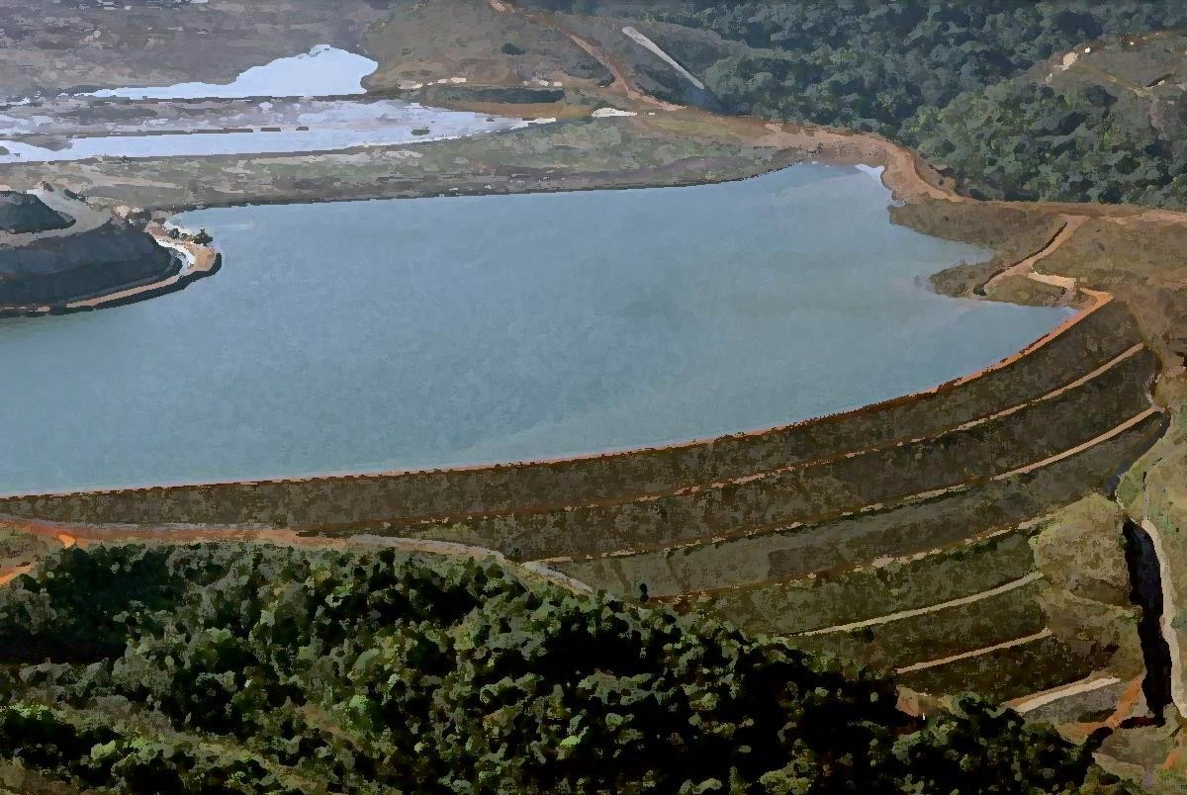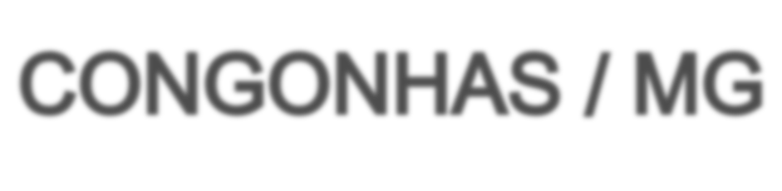Plano Municipal de Segurança de Barragens PMSB
Versão 1.5

2019


meio ambiente
Plano Municipal de Segurança de Barragens-PMSB

SUMÁRIO
- Introdução. 3
- Preliminarmente. 4
- Conhecendo as barragens 6
  - Do ponto de vista legal, extraímos os seguintes diplomas 6
  - Do ponto de vista estrutural construtivo. 8
- Barragens que podem atingir Congonhas. 16
- Inventário de acumulação. 20
- Considerações importantes. 22
- Histórico de rupturas 26
- Mapeamento das áreas de inundação. 33
- Cenários em áreas urbanas - Congonhas/MG. 34
- Conclusão. 40

2

meio ambiente
Plano Municipal de Segurança de Barragens-PMSB

INTRODUÇÃO.

Apesar da responsabilidade originária da ANM - Agência Nacional de Mineração¹ (barragens de rejeito) e da ANA - Agência Nacional das Águas (barragens de água), as questões que envolvem monitoramento, fiscalização e segurança das barragens merecem atenção especial por parte dos municípios, onde de fato estas estruturas se localizam e exercem influencia direta.

Neste sentido, a Prefeitura de Congonhas, por intermédio da Secretaria Municipal de Meio Ambiente – SEMMA propôs uma análise criteriosa das estruturas que estão localizadas no município ou a ele podendo afetar. O tema é de relevante interesse público e cada vez mais crescente junto a preocupação que se estabeleceu em torno do assunto, após as rupturas ocorridas recentemente e consequentes danos que têm sido verificados nos últimos anos, suscitando dúvidas e incerteza em relação à estabilidade das estruturas, segurança e modo de lidar com os desafios que insurgem.

Com isto, não há como ficar à espera de soluções ou garantias por parte dos demais entes, se prostrando na condição de mero espectador, restando, pois, ao município, assumir um papel delegado pela nossa Carta Magna, de protagonista na defesa da ordem e da garantia da segurança e dos interesses da população local.

Desta forma, surgiu a proposta de construir de forma supletiva e complementar às de responsabilidades diversas, um Plano Municipal de Segurança das Barragens - PMSB, com objetivo principal de promover a máxima segurança para as comunidades que convivem diretamente sob os riscos e influenciais destas estruturas. Neste sentido também corrobora um melhor conhecimento de questões para elaboração adequada de um Plano de Contingência Municipal, que vem a ser o principal instrumento para enfrentamento de riscos e desastres por parte das autoridades municipais.

1 Criada pela lei 13.575/17, a ANM - Agência Nacional de Mineração substitui o DNPM - Departamento Nacional de Produção Mineral na regulação e fiscalização do setor de mineração.

3

meio ambiente
Plano Municipal de Segurança de Barragens-PMSB

PRELIMINARMENTE.

A Secretaria Municipal de Meio Ambiente - SEMMA, para reconhecimento do cenário, deu início ao levantamento de todas as estruturas de barragens localizadas no município e seu entorno, bem como de seus respectivos Planos de Ações Emergenciais e estudos acessórios, com intuito não somente de identificar as barragens aqui localizadas do ponto de vista geográfico e limítrofe do município, mas também do ponto de vista de influência segundo a bacia hidrográfica de convergência de escoamento, de modo a formar opinião sobre a situação de fato a que o município encontra-se exposto.

O cenário que se verificou após o cadastro e levantamento de todas as estruturas, culminou com a identificação de 23 (vinte e três) barragens de rejeitos de mineração e 1 (uma) de acumulação de água (Barragem Lago Soledade), que merecem atenção especial, dada sua localização e análise de aspectos relacionados ao histórico, drenagem, volume e classificação, buscando melhor elucidação e compreensão de diversas questões que poderiam estar associadas e propensas a influenciar de forma negativa, a análise e o cenário hipotético de rompimento.

Aos empreendedores destas estruturas foram solicitadas informações iniciais em face do Ofício PMC/SEMMA 025/2017, que geraram além de farta documentação extraprocessual, que incluem i) Planos de Ação Emergencial, ii) arquivos digitais, iii) mapas plotados (impressos) com cenários de inundação, os seguintes volumes processuais:

  - 001701/2018 - Ferrous Ressources do Brasil - 67 fls.

  - 002259/2018 - CSN Mineração S/A - 67 fls.

  - 0012103/2017 - Gerdau Açominas - 93 fls

  - 0012546/2017 - Ferro + Mineração S/A - 137fls.

  - 0012601/2017 - CSN Mineração S/A - 15 fls.

  - 001071/2017 - VALE S/A - 267 fls.

4

meio ambiente
Plano Municipal de Segurança de Barragens-PMSB

Em posse destes, passamos a analisar os dados e a visualizar os cenários no caso de rupturas individuais e associadas, cruzando os dados projetados em seus respectivos mapas de inundação, identificando suas sobreposições para que pudéssemos verificar de fato as áreas de riscos e mensurar o tempo e extensão dos impactos em determinados ambientes.

Acompanhando os treinamentos e simulados da Companhia Siderúrgica Nacional-CSN junto à comunidade, pudemos bem observar o índice de participação e reação da população às situações de emergência, bem como projetar os desafios a serem enfrentados pelas demais empresas que ainda estavam se organizando para o mesmo exercício.

Também buscamos na literatura, diversos trabalhos, estudos e artigos sobre os casos de ruptura de barragens, como no exemplo que segue, onde pode-se verificar que cenários diferentes se formam, tanto pelo material que está disposto numa estrutura, quanto pelo modo, local e modelo de ruptura. Tal variação deve-se também pela metodologia aplicada aos estudos de ruptura hipotética (dam break), estudo que projeta e avalia os potenciais impactos da ruptura de uma barragem, com a consequente construção dos mapas de onda e inundação.
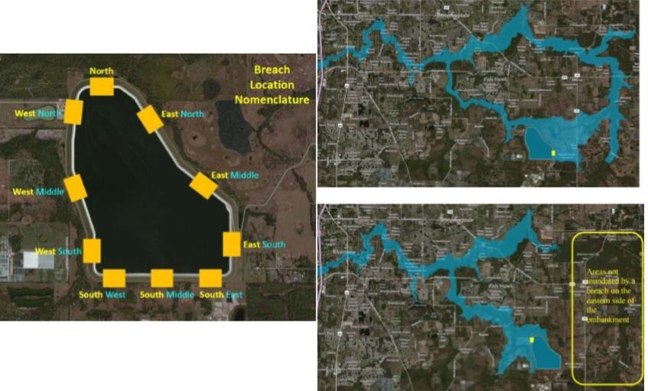

5

meio ambiente
Plano Municipal de Segurança de Barragens-PMSB

CONHECENDO AS BARRAGENS.

Para que possamos promover uma abordagem crítica sobre o assunto, destacaremos alguns aspectos legais e estruturais.

  - Do ponto de vista legal, extraímos os seguintes diplomas²:

Lei nº 23.291, de 25 de fevereiro de 2019: Institui a Política Estadual de Segurança de Barragens, a ser implementada de forma articulada com a Política Nacional de Segurança de Barragens – PNSB, estabelecida pela Lei Federal nº 12.334, de 20-09- 2010, e com as Políticas Nacional e Estadual de Meio Ambiente e de Proteção e Defesa Civil. Publicado no Diário Estadual de Minas Gerais do dia 26/02/2019.

Resolução nº 04, de 15 de fevereiro de 2019, expedida pela Agência Nacional de Mineração-ANM: Estabelece medidas regulatórias cautelares objetivando assegurar a estabilidade de barragens de mineração, notadamente aquelas construídas ou alteadas pelo método denominado "a montante" ou por método declarado como desconhecido.

Portaria nº 70.389, de 17 de maio de 2017: Cria o Cadastro Nacional de Barragens de Mineração, o Sistema Integrado de Gestão em Segurança de Barragens de Mineração e estabelece a periodicidade de execução ou atualização, a qualificação dos responsáveis técnicos, o conteúdo mínimo e o nível de detalhamento do Plano de Segurança da Barragem, das Inspeções de Segurança Regular e Especial, da Revisão Periódica de Segurança de Barragem e do Plano de Ação de Emergência para Barragens de Mineração, conforme art. 8°, 9°, 10, 11 e 12 da Lei n° 12.334 de 20 de setembro de 2010, que estabelece a Política Nacional de Segurança de Barragens - PNSB. Retificação Portaria 70389-2017 - DOU 10-11-2017. Retificação Portaria 70389-2017 - DOU 05-06-2017

2 ANM-Agência Nacional de Mineração (por DNPM - publicado 04/02/2015 10h36, última modificação 22/06/2018 15h35) Acessado em: http://www.anm.gov.br/assuntos/barragens/legislacao-barragens

6

meio ambiente
Plano Municipal de Segurança de Barragens-PMSB

Portaria nº 14, de 15 de janeiro 2016: Estabelece prazo para apresentação de comprovante de entrega das cópias físicas do Plano de Ação de Emergência de Barragem de Mineração (PAEBM) para as Prefeituras e Defesas Civis municipais e estaduais, conforme exigido pelo art. 7º da Portaria nº 526, de 2013, e dá outras providências.

Resolução nº 144, de 10 de julho de 2012: Estabelece diretrizes para implementação da Política Nacional de Segurança de Barragens, aplicação de seus instrumentos e atuação do Sistema Nacional de Informações sobre Segurança de Barragens, em atendimento ao art. 20 da Lei n° 12.334, de 20 de setembro de 2010, que alterou o art. 35 da Lei nº 9.433, de 8 de janeiro de 1997.

Resolução CNRH nº 143, de 10 de julho de 2012: Estabelece critérios gerais de classificação de barragens por categoria de risco, dano potencial associado e pelo volume do reservatório, em atendimento ao art. 7° da Lei n° 12.334, de 20 de setembro de 2010. Anexo I - Matriz de Classificação de Barragens para Disposição de Resíduos e Rejeito e Anexo II - Matriz de Classificação de Barragens de Acumulação de Água

Lei Nº 12.334, de 20 de Setembro de 2010: Estabelece a Política Nacional de Segurança de Barragens – PNSB, destinadas à acumulação de água para quaisquer usos, à disposição final ou temporária de rejeitos e à acumulação de resíduos industriais, cria o Sistema Nacional de Informações sobre Segurança de Barragens e altera a redação do art. 35 da Lei no 9.433, de 8 de janeiro de 1997, e do art. 4º da Lei no 9.984, de 17 de julho de 2000. Os objetivos dessa lei são:

    - Reduzir a possibilidade de acidentes e suas consequências observando os padrões de segurança de barragens.

    - Regulamentar ações de segurança a serem adotados na fase de planejamento, construção e desativação das barragens.

    - Monitorar e acompanhar as ações de segurança empregadas pelas empresas nas barragens.

7

meio ambiente
Plano Municipal de Segurança de Barragens-PMSB

    - Controlar as barragens, com base na fiscalização.

Esta lei também trata da distribuição a competência pela segurança das barragens conforme o seu uso, sem prejuízo das ações fiscalizadoras dos demais órgãos ambientais3:

USO | INSTITUIÇÃO FISCALIZADORA
Acumulação de água | A mesma que outorgou o direito de uso dos recursos hídricos.
Hidroeletricidade | A mesma que concedeu ou autorizou o uso do potencial hidráulico.
Disposição final ou temporária de rejeitos minerais | A mesma que outorgou os direitos minerários. (ANM/DNPM)
Disposição de resíduos industriais | A mesma que forneceu a licença ambiental de instalação e operação.

Do ponto de vista estrutural construtivo.

No tocante as estruturas, Maxwell⁴ destaca que “uma barragem de rejeito é uma estrutura de terra construída para armazenar resíduos de mineração, os quais são definidos como a fração estéril produzida pelo beneficiamento de minérios, em um processo mecânico e/ou químico que divide o mineral bruto em concentrado e rejeito”.

O rejeito, em tese, é um material que não possui maior valor econômico no momento em que é disposto e considerando a tecnologia de aproveitamento em um determinado tempo produtivo e que, para salvaguardas socioambientais, deve ser devidamente armazenado. Os rejeitos granulares são geralmente dispostos em pilhas e, para os rejeitos finos, com alto grau de saturação - rejeito liquido-pastoso -, utiliza-se a construção de diques ou barragens, para disposição e acumulação deste material, onde são utilizados solo, enrocamento e/ou o próprio rejeito para a construção.

3 http://www3.ana.gov.br/portal/ANA/regulacao/saiba-quem-regula/reservatorios
4 https://www.maxwell.vrac.puc-rio.br/20720/20720_3.PDF - Acessado em Jun/2018

8

meio ambiente
Plano Municipal de Segurança de Barragens-PMSB

Quanto aos métodos construtivos, no estudo “Técnicas para a disposição de rejeitos de minério de ferro”, Djanira Alexandra Monteiro dos Santos, Adilson Curi e José Margarida da Silva, todos da Escola de Minas da Universidade Federal de Ouro Preto- UFOP, explicam:

“Podem ser empregados três métodos para a construção de barragens de rejeito alteadas com o próprio rejeito, ou em solo (material de empréstimo):

Método alteamento por montante;

- Método de alteamento por jusante;

- Método de alteamento por linha de centro.

Para os três casos, inicialmente é feito um dique de partida com material de empréstimo e ao longo do tempo são construídos os alteamentos, ou seja, as elevações das estruturas.

No caso de utilização do próprio rejeito, tem-se um tipo construtivo onde os rejeitos são lançados ao longo da crista do dique por hidrociclones ou por séries de pequenas tubulações, para que haja uma formação uniforme da praia. A sedimentação das partículas dá-se em função do seu tamanho e densidade, isto é, as partículas mais finas e leves ficam em suspensão e transportam-se para o centro da barragem, e as partículas mais grossas e pesadas sedimentam-se rapidamente mais próximo do dique.

A diferença entre estes métodos de construção está na direção do alteamento em relação ao dique inicial, ou dique de partida, como veremos na ilustração dos métodos construtivos mais adiante.

Ainda no caso de alteamentos com o próprio rejeito, nos métodos a jusante e por linha de centro, usam-se normalmente hidrociclones cujo underflow (material de maior granulometria) é empregue na construção dos alteamentos e o overflow (finos) é depositado no dique. Os rejeitos são depositados pela técnica denominada aterro hidráulico que, quando aplicada ao alteamento por montante facilita a execução da barragem tornando este método mais econômico e por esta razão, o mais utilizado pelas

9

meio ambiente
Plano Municipal de Segurança de Barragens-PMSB

mineradoras. Como alternativa a este método, tem sido empregado o método de alteamento por linha de centro e por jusante, que garantem um controle geotécnico maior da estabilidade das barragens.

Destaque-se que, acerca dos métodos de construção à montante, que a NBR 13028, que especifica os requisitos mínimos para a elaboração e apresentação de projeto de barragens de mineração, incluindo as barragens para disposição de rejeitos de beneficiamento, contenção de sedimentos gerados por erosão e reservação de água em mineração, visando atender às condições de segurança, operacionalidade, economicidade e desativação, minimizando os impactos ao meio ambiente, “NÃO recomendava a prática de alteamentos de montante” em sua primeira versão de 1993, permanecendo este entendimento até sua revisão em 2006.

Sobre este método de alteamento, também o Ministério Público do Estado de Minas Gerais expediu em 2016 uma recomendação⁵ ao Departamento Nacional de Produção Mineral - DNPM, na pessoa de seu Diretor Geral, que se “abstivesse em aprovar Plano de Lavra para empresas mineradoras que contemplassem a construção de barragens de contenção de rejeitos de mineração pelo método de alteamento a montante”.

Ademais, o Decreto n. 46.933, de 02 de maio de 2016 que instituiu a Auditoria Técnica Extraordinária de Segurança de Barragem no Estado de Minas Gerais, “determinou em seu art. 7º a suspensão das emissões de orientações básicas e a formalização de processos de licenciamento ambiental de novas barragens de contenção de rejeitos que se pretenda utilizar o método de alteamento para montante e a ampliação de barragens de contenção de rejeitos já existentes, que utilizem ou que tenham utilizado o método de alteamento para montante”.

Destaque-se que o método de alteamento de barragem a montante é o mesmo que fora utilizado na estrutura da Samarco Mineração - Barragem de Fundão - que se rompeu na cidade de Mariana, em 2015, bem como da barragem B1, da Vale Mineração, que se rompeu na cidade de Brumadinho em 2019.

5 Recomendação nº60/2016-MPF-GAB/FT

10

meio ambiente
Plano Municipal de Segurança de Barragens-PMSB

Com o recente e vasto histórico de acidentes em barragens de mineração, o modelo construtivo pelo método à montante, que fora largamente utilizado entre as décadas de 70 e 90, sobretudo por se tratar de um método muito mais econômico em relação aos demais, passou então a ter um tratamento mais criterioso e comedido, até que fosse conduzido à sua extinção.

No entanto, tal situação fim e de transição, demanda alterações e inovações legais.

Neste sentido, em 15 de fevereiro de 2019 a Agencia Nacional de Mineração expediu a
Resolução nº 04/2019, que dentre outras regulamentações passou a proibir:

- a construção ou alteamento de barragens de mineração pelo método a montante;

- a manutenção ou construção de qualquer instalação, obra ou serviço, permanente ou temporário, que inclua presença humana, na Zona de Autossalvamento - ZAS das barragens incluídas na PNSB; e,

- a manutenção ou construção de barramento para armazenamento de efluente líquido imediatamente a jusante da barragem de mineração, na ZAS, se houver possibilidade de interferir na segurança da barragem.

Esta mesma resolução, sobre o método a montante, condicionou o empreendedor à adoção das seguintes medidas:

- até 15 de agosto de 2019, elaborar projeto técnico de descomissionamento ou descaracterização da estrutura, contendo, no mínimo, obras de reforço da barragem a jusante ou a construção de nova estrutura de contenção a jusante, com o objetivo de reduzir ou eliminar o risco de liquefação e o DPA;

- até 15 de fevereiro de 2020, concluir as obras de reforço ou construção da estrutura de contenção a jusante;

- tratando-se de barragem inativa ou desativada, até 15 de agosto de 2021, concluir o descomissionamento ou a descaracterização da barragem;

- tratando-se de barragem ativa e em operação, até 15 de agosto de 2021, desativá-la, e, até 15 de agosto de 2023, concluir o descomissionamento ou a descaracterização da barragem.

11

meio ambiente
Plano Municipal de Segurança de Barragens-PMSB

A hipótese descrita no item (iv), no entanto, não aplica-se a todas barragens à montante, mas apenas aos seguintes casos: a) se o projeto técnico garantir expressamente a segurança das operações e a estabilidade da estrutura, inclusive, enquanto as obras e ações nele previstas estiverem sendo conduzidas; e, b) se as obras de reforço da barragem a jusante ou a construção de nova estrutura de contenção a jusante tiverem sido concluídas.

Cumpre ressaltar ainda, que os prazos supramencionados não se aplicam às barragens de mineração que reúnam as seguintes características: (i) tenham sido construídas ou alteadas no passado pelos métodos “a jusante”, “etapa única” ou “linha de centro”; (ii) o último alteamento tenha sido realizado a montante; (iii) esse último alteamento, realizado a montante, não tenha ultrapassado 5 metros.

Nesta linha, também a Lei 23.291, de 2019, que institui a Política Estadual de Segurança de Barragens no Estado de Minas Gerais, a ser implementada de forma articulada com a Política Nacional de Segurança de Barragens – PNSB, estabelecida pela Lei Federal nº 12.334, de 20-09-2010, e com as Políticas Nacional e Estadual de Meio Ambiente e de Proteção e Defesa Civil, determinou a erradicação das barragens construídas pelo método de alteamento a montante.

Dentre outras, a nova legislação estadual também determina que “deve ser evitada a acumulação, disposição final ou temporária de rejeitos e resíduos industriais ou de mineração por meio de barragens de qualquer tipo, sempre que houver melhor técnica disponível”.

Assim, para que uma nova barragem seja autorizada no Estado de Minas Gerias, o Estudo de Impacto Ambiental (EIA) deve comprovar que não há outras técnicas viáveis, tais como o empilhamento a seco.

O texto aprovado também “não permite emissão de licenças concomitantes para as diferentes fases do licenciamento ambiental”, devendo passar distintamente pelas três etapas de liberação, (LP), (LI) e (LO), além da apresentação preliminar do EIA e do Relatório de Impacto Ambiental (Rima).

12

meio ambiente
Plano Municipal de Segurança de Barragens-PMSB

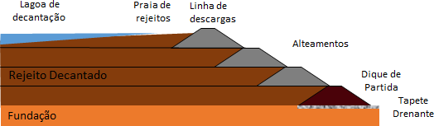
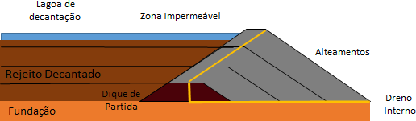
Para melhor visualização dos métodos construtivos que tratamos até aqui, seguem modelos ilustrativos das barragens de rejeito.

Método alteamento por montante (Upstream)
Método de alteamento por jusante (Downstream)
Método de alteamento por linha de centro (Centerline)
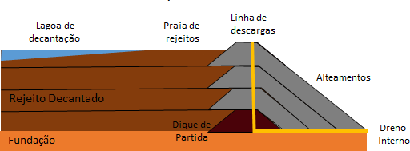

O modelo construtivo a montante proporcionava até sua proibição, a edificação de barragens com menor custo ao empreendedor. Contudo, os frequentes acidentes nesta modalidade de alteamento foram fatores decisivos para por em dúvida tanto a eficiência

13

meio ambiente
Plano Municipal de Segurança de Barragens-PMSB

técnica quanto ao seu método de construção, quanto a real garantia de estabilidade destas barragens que eram atestadas junto aos órgãos fiscalizadores e por consequência à sociedade.

Com o advento da tragédia da Vale Mineração na cidade de Brumadinho, o consenso se firmou no sentido de que as barragens já construídas ou alteadas no método à montante, principalmente as mais antigas, cujas características e históricos de fundação são comumente desconhecidos, passaram a ser identificadas como estruturas que devem ser descomissionadas ou descaracterizadas, num menor espaço de tempo, devendo receber um acompanhamento e monitoramento mais próximo e intenso até que tais ações sejam concluídas.

E essa situação foi o gatilho para alterações e inovações legais que passaram a ser discutidas e editadas desde então.

Segundo dados colhidos na Agência Nacional de Mineração, existem cerca de 429 barragens inseridas na Política Nacional de Segurança de Barragens (PNSB), distribuídas segundo os métodos construtivos que segue no gráfico:
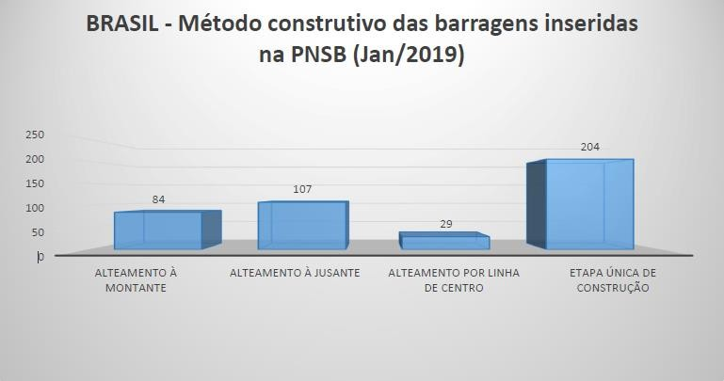

Já as barragens de acumulação de água, podem ser definidas como sendo um elemento estrutural, construídas transversalmente à direção de escoamento de um curso d'água,

14

meio ambiente
Plano Municipal de Segurança de Barragens-PMSB

destinadas a criação de um reservatório artificial, podendo ter utilização em diversas finalidades.

Os objetivos que para a construção destas estruturas são vários, sendo os principais conforme descritos: a) aproveitamento hidrelétrico; b) regularização das vazões de curso d’água para fins de navegação; c) controle de inundações; d) irrigação; e, e) abastecimento doméstico e industrial de água, como no caso do Lago Soledade.

A estrutura da Barragem Soledade localiza-se nas divisas do município de Congonhas e Ouro Branco e é de propriedade da empresa Gerdau Açominas S.A. Sua construção foi concluída ao final da década de 70 e sua principal utilização é a contenção e captação de água para atender a demanda industrial da usina da empresa.

A referida barragem foi construída em solo compactado, tendo em seu núcleo um filtro de areia com finalidade drenante. Também foram previstos instrumentos para o monitoramento, porém, com o passar do tempo, vários instrumentos perderam sua confiabilidade metrológica, principalmente os piezômetros (pneumáticos), motivo pelo qual foi implantado um novo sistema de monitoramento de poropressão, utilizando-se de piezômetros elétricos de corda vibrante⁶.
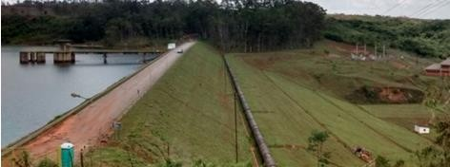

6 Acesso: https://www.linkedin.com/pulse/monitoramento-automatizado-de-barragens-dalmo-barbosa (Publicado em 12/02/17) Acessado em junho de 2018.

15

meio ambiente
Plano Municipal de Segurança de Barragens-PMSB

BARRAGENS QUE PODEM ATINGIR CONGONHAS.

Das barragens identificadas, 23 estruturas de barragens de rejeito e 1 de acumulação de água, todas merecem atenção especial, sobretudo as que apresentaram maior dano potencial, conforme classificação da Portaria DNMP nº 70.389:

TABELA - RISCO E DANO POTENCIAL DAS BARRAGENS DAS EMPRESAS MINERADORAS E SIDERÚRGICAS - MUNICÍPIO DE CONGONHAS/2019
EMPRESA | DENOMINAÇÃO BARRAGEM | CATEGORIA DE RISCO | DANO POTENCIAL ASSOCIADO
CSN MINERAÇÃO S.A  (13 estruturas) | Dique do Esmeril IV | Baixo | Alto
CSN MINERAÇÃO S.A  (13 estruturas) | Dique do Engenho | Baixo | Médio
CSN MINERAÇÃO S.A  (13 estruturas) | Dique do Bichento IIIA | Baixo | Médio
CSN MINERAÇÃO S.A  (13 estruturas) | Dique do Batateiro de  Baixo | Baixo | Alto
CSN MINERAÇÃO S.A  (13 estruturas) | Dique da Pilha do Vila II | Baixo | Médio
CSN MINERAÇÃO S.A  (13 estruturas) | Dique 11 - Dique do  Sirênio | Baixo | Baixo
CSN MINERAÇÃO S.A  (13 estruturas) | Barragem do Vigia | Baixo | Alto
CSN MINERAÇÃO S.A  (13 estruturas) | Barragem Poço Fundo | Baixo | Baixo
CSN MINERAÇÃO S.A  (13 estruturas) | Barragem do Lagarto | Baixo | Baixo
CSN MINERAÇÃO S.A  (13 estruturas) | Barragem Casa de Pedra | Baixo | Alto
CSN MINERAÇÃO S.A  (13 estruturas) | Barragem B5 | Baixo | Médio
CSN MINERAÇÃO S.A  (13 estruturas) | Barragem B4 | Baixo | Alto
CSN MINERAÇÃO S.A  (13 estruturas) | Barragem Auxiliar do  Vigia | Baixo | Alto
VALE S/A  (5 estruturas) | Gambá | Baixo | Baixo
VALE S/A  (5 estruturas) | Barnabé I | Baixo | Alto
VALE S/A  (5 estruturas) | Barnabé | Baixo | Alto
VALE S/A  (5 estruturas) | Baixo João Pereira | Baixo | Médio
VALE S/A  (5 estruturas) | Alto Jacutinga | Baixo | Baixo
GERDAU AÇOMINAS S/A  (5 estruturas) | Barragem Soledade | Baixo | Alto
GERDAU AÇOMINAS S/A  (5 estruturas) | Baias da UTM 01 | Baixo | Alto
GERDAU AÇOMINAS S/A  (5 estruturas) | Baias da UTM 02 | Baixo | Alto
GERDAU AÇOMINAS S/A  (5 estruturas) | Barragem de Bocaina | Baixo | Alto
GERDAU AÇOMINAS S/A  (5 estruturas) | Clarificação de Bocaina | Baixo | Alto
FERROUS RESSOURCES DO BRASIL S.A  (1 estrutura) | Conjunto de Baias Viga | Baixo | Baixo

16

meio ambiente
Plano Municipal de Segurança de Barragens-PMSB

Basicamente este é o mapa geral e cenário de localização de estruturas de barragens que podem afetar o município de Congonhas/MG, ocasionando sérios danos a área urbana segundo simulação de rompimento e cruzamento de dados associados.

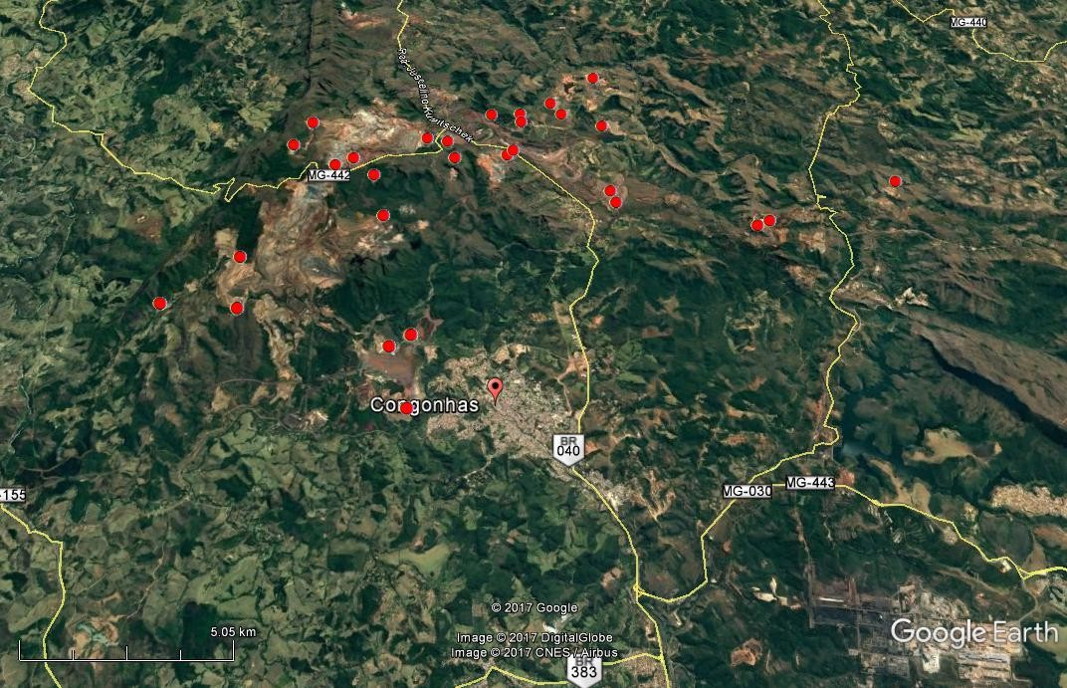
BARRAGEM BARNABÈ I
Empresa: VALE S/A Dano potencial: ALTO Classe: B
Categoria de risco: BAIXO
DIQUE DO ESMERIL IV Empresa: CSN MINERAÇÃO Dano potencial: ALTO Classe: C
Categoria de risco: BAIXO
Não inseridas no PNBM
Inseridas no PNBM
Barragens Água LEGENDA
BARRAGEM LAGO SOLEDADE
(Água)
Empresa: GERDAU AÇOMINAS
Dano potencial: ALTO
Classe: -
Categoria de risco: BAIXO

BARRAGEM CASA DE PEDRA Empresa: CSN MINERAÇÃO Dano potencial: ALTO Classe: C
Categoria de risco: BAIXO

BARRAGEM B5
Empresa: CSN MINERAÇÃO Dano potencial: ALTO Classe: C
Categoria de risco: BAIXO

BARRAGEM AUXILIAR DO VIGIA
Empresa: CSN MINERAÇÃO Dano potencial: ALTO Classe: C
Categoria de risco: BAIXO

BOCAINA
Empresa: GERDAU AÇOMINAS
Dano potencial: ALTO
Classe: C
Categoria de risco: BAIXO

BARRAGEM - B4 Empresa: CSN MINERAÇÃO Dano potencial: ALTO Classe: B
Categoria de risco: BAIXO
Há que se destacar que o levantamento das estruturas que merecem atenção especial não levou em conta somente a localização geográfica da estrutura em relação aos limites do município, mas sua posição segundo a bacia hidrográfica, considerando portanto a direção definida pelas bacias hidrográficas e vales a jusante, pelo fato dos rompimentos seguirem estas direções como rumo certo, ou seja, definido pelas calhas das bacias e seus respectivos relevo topográficos.

17

meio ambiente
Plano Municipal de Segurança de Barragens-PMSB

Neste sentido, definiu-se um conjunto de bacias com influência no município, conforme se verá no mapa a seguir, destacando-se: Bacias Casa de Pedra, Rio Maranhão, Córrego dos Freitas, Córrego Macaquinhos, Córrego Monjolos, Gurita, Passagem, Rio Preto/Goiabeira, Rio Santo Antônio, Rio Soledade, Rio Maranhão, Esmeril, Joana Vieira, Luiz Ventura, Maria José, Plataforma, Rio Pequeri e Rio Sem Nome, todas estas caracterizadas como sub-bacias do Rio Paraopeba.
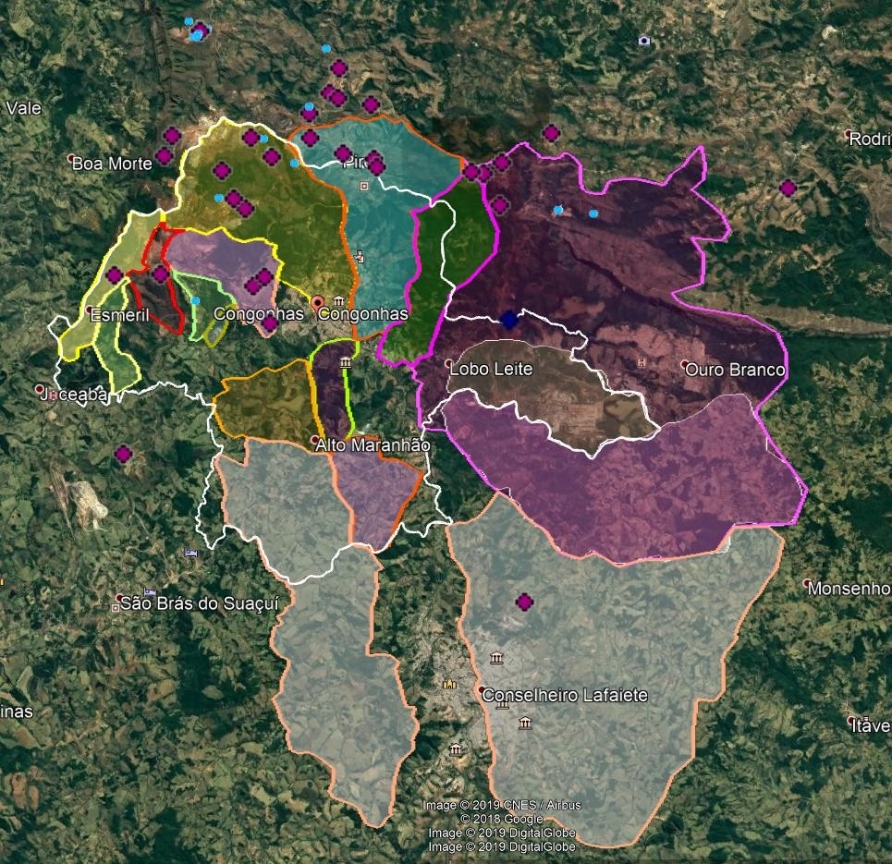
SUBBACIAS DO RIO PARAOPEBA
Bacias de Congonhas

A seguir trazemos uma tabela que destaca dentre as estruturas identificadas, o método construtivo das barragens cadastradas, dando destaque ao “alteamento a montante”, por se tratar de técnica altamente questionada quanto a sua segurança e eficiência, que tem

18

meio ambiente
Plano Municipal de Segurança de Barragens-PMSB

se mostrado presente nas maiores tragédias envolvendo barragens, que aconteceram no Brasil, como nas cidades de Mariana (2015) e Brumadinho (2019).

 | NOME DA BARRAGEM | EMPRESA | ALTURA ATUAL  (m) | VOLUME ATUAL (m3) | MÉTODO CONSTRUTIVO
1 | ALTO JACUTINGA | VALE S/A | 11,8 | 92.434 | Alteamento por linha  de centro
2 | BAIXO JOÃO PEREIRA | VALE S/A | 15,76 | 142.500 | Alteamento a jusante
3 | BAIA DA UTM I | GERDAU | 17 | 12.000 | Etapa única
4 | BAIA DA UTM II | GERDAU | 22 | 26.000 | Etapa única
5 | BARNABÉ | VALE S/A | 25 | 318.550 | Alteamento a jusante
6 | BARNABÉ 1 | VALE S/A | 33 | 407.524 | Etapa única
7 | BARRAGEM AUXILIAR DO VIGIA | CSN/NAMISA | 35 | 3.140.693 | Alteamento a MONTANTE ou  desconhecido
8 | BARRAGEM B4 | CSN | 65 | 13.001.821 | Alteamento a MONTANTE ou  desconhecido
9 | BARRAGEM B5 | CSN | 41 | 5.393.580 | Etapa única
10 | BARRAGEM CASA DE PEDRA | CSN | 84 | 21.713.715 | Alteamento a jusante
11 | BARRAGEM DO LAGARTO | CSN | 8 | 210.000 | Etapa única
12 | BARRAGEM DO VIGIA | CSN/NAMISA | 30 | 812.901 | Alteamento a MONTANTE ou  desconhecido
13 | BARRAGEM LAGO SOLEDADE | GERDAU | 50 | 60.000.000 | Etapa única/método terra-enroncamento
14 | BARRAGEM POÇO FUNDO | CSN | 2,88 | 12.000 | Etapa única
15 | BOCAINA | GERDAU | 56 | 955.000 | Alteamento a MONTANTE ou  desconhecido
16 | CLARIFICAÇÃO BOCAINA | GERDAU | 21 | 9.126 | Etapa única
17 | CONJUNTO DE BAIAS VIGA | FERROUS | 9 | 70.613 | Etapa única
18 | DIQUE 11 - DIQUE DO SIRÊNIO | CSN | x | x | Etapa única
19 | DIQUE BATATEIRO DE BAIXO | CSN | 16 | 18.300 | Etapa única
20 | DIQUE DA PILHA DA VILA II | CSN | 28 | 18.556 | Etapa única
21 | DIQUE DO BICHENTO IIIA | CSN | 15,5 | 116.696 | Etapa única
22 | DIQUE DO ENGENHO | CSN/NAMISA | 10 | 8.821 | Etapa única
23 | DIQUE DO ESMERIL IV | CSN | 38 | 282.079 | Etapa única
24 | GAMBÁ | VALE S/A | 12,64 | 5.000 | Etapa única

19

meio ambiente
Plano Municipal de Segurança de Barragens-PMSB

INVENTÁRIO DE ACUMULAÇÃO.

Dentre diversos dados que analisamos, daremos destaque ao inventário de material acumulado conforme se segue:
CAPACIDADE DOS RESERVATÓRIOS DAS BARRAGENS
EMPRESA | DENOMINAÇÃO BARRAGEM | VOLUME
EMPRESA | DENOMINAÇÃO BARRAGEM | ATUAL (m³) | FINAL (m³)
CSN MINERAÇÃO  (13 estruturas) | Dique do Esmeril IV | 282.079 | 282.079
CSN MINERAÇÃO  (13 estruturas) | Dique do Engenho | 8.821 | 8.821
CSN MINERAÇÃO  (13 estruturas) | Dique do Bichento IIIA | 116.696 | 116.696
CSN MINERAÇÃO  (13 estruturas) | Dique do Batateiro de Baixo | 18.300 | 18.300
CSN MINERAÇÃO  (13 estruturas) | Dique da Pilha do Vila II | 18.556 | 18.556
CSN MINERAÇÃO  (13 estruturas) | Dique 11 - Dique do Sirênio | 600 | 600
CSN MINERAÇÃO  (13 estruturas) | Barragem do Vigia | 812.901 | 812.901
CSN MINERAÇÃO  (13 estruturas) | Barragem Poço Fundo | 12.000 | 12.000
CSN MINERAÇÃO  (13 estruturas) | Barragem do Lagarto | 81.400 | 81.400
CSN MINERAÇÃO  (13 estruturas) | Barragem Casa de Pedra | 75.460.000* | 75.476.000
CSN MINERAÇÃO  (13 estruturas) | Barragem B5 | 5.393.580 | 5.393.580
CSN MINERAÇÃO  (13 estruturas) | Barragem B4 | 13.001.821 | 13.001.821
CSN MINERAÇÃO  (13 estruturas) | Barragem Auxiliar do Vigia | 3.140.693 | 6.000.000
CSN MINERAÇÃO  (13 estruturas) | TOTAL | 98.347.447 | 101.222.754
VALE  (05 estruturas) | Gambá | 5.000 | 5.000
VALE  (05 estruturas) | Barnabé I | 410.000 | 410.000
VALE  (05 estruturas) | Barnabé | 318.550 | 318.550
VALE  (05 estruturas) | Baixo João Pereira | 142.500 | 142.500
VALE  (05 estruturas) | Alto Jacutinga | 60.000 | 60.000
VALE  (05 estruturas) | TOTAL | 936.050 | 936.050
GERDAU AÇOMINAS  (05 estruturas) | Barragem Soledade | 58.000.000 | 58.000.000
GERDAU AÇOMINAS  (05 estruturas) | Baias da UTM 01 | 60.000 | 60.000
GERDAU AÇOMINAS  (05 estruturas) | Baias da UTM 02 | 42.200 | 42.200
GERDAU AÇOMINAS  (05 estruturas) | Barragem de Bocaina | 1.003.354 | 1.003.354
GERDAU AÇOMINAS  (05 estruturas) | Clarificação de Bocaina | 58.200 | 58.200
GERDAU AÇOMINAS  (05 estruturas) | TOTAL | 59.163.754 | 59.163.754
FERROUS RESSOURCES | Conjunto de Baias Viga | 23.891 | 23.891
TOTAL ACUMULAÇÃO |  | 158.471.142 | 161.346.449
* Volume indicado segundo Laudo do Ministério Público do Estado de Minas Gerias, que não confere com o fornecido pela empresa CSN junto ao cadastro nacional de barragens (21.713.715,00 de m3).

20

meio ambiente
Plano Municipal de Segurança de Barragens-PMSB

Neste cenário podemos visualizar o seguinte gráfico de distribuição de volumes:

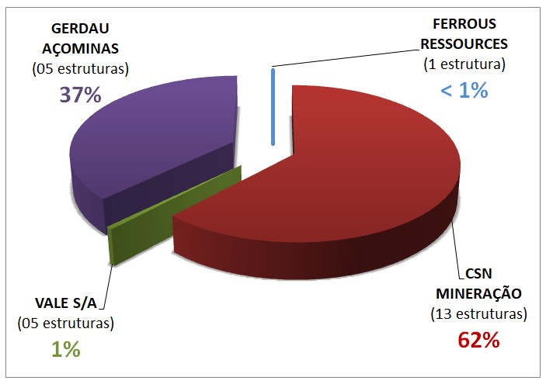

BARRAGENS CONGONHAS - PMSB
Total acumulação: 158,5 milhões de m3

21

meio ambiente
Plano Municipal de Segurança de Barragens-PMSB

CONSIDERAÇÕES IMPORTANTES.

É fato que os acidentes em barragem continuam a acontecer, proporcionalmente ao tempo em que o volume de rejeito acumulado cresce consideravelmente, como podemos ver no gráfico que segue:
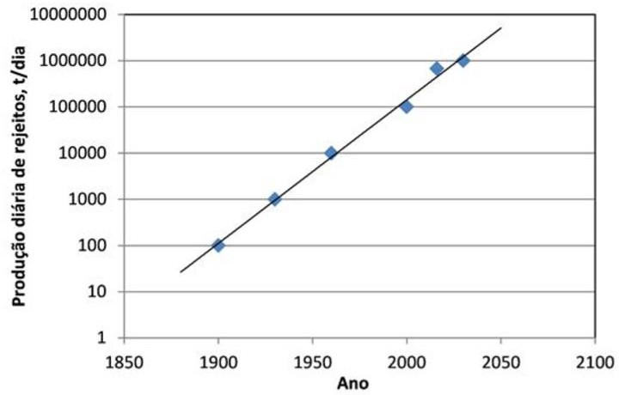

A Comissão Internacional de Grandes Barragens - ICOLD expediu através do Boletim nº 121, publicado no ano de 2001, a informação de que dentre as principais causas dos acidentes de barragens, duas ganham atenção especial: i) a deficiência de investigações geológicas e geotécnicas; e, ii) a não aplicação da tecnologia disponível para o projeto, construção e operação das barragens de rejeitos.
Neste sentido, resta claro que desde 2001 já havia fortes indícios dos problemas e das medidas que deveriam evoluir, no entanto, as frequentes rupturas continuam a indicar que estas deficiências ainda persistem.
O engenheiro Joaquim Pimenta de Ávila, representante brasileiro na Comissão Internacional de Grandes Barragens (ICOLD), afirma que “o setor mineral já dispõe de tecnologias que garantem mais segurança ao sistema de disposição de rejeitos”.

22

meio ambiente
Plano Municipal de Segurança de Barragens-PMSB

Segundo Ávila, algumas tecnologias têm como ponto central a eliminação da barragem “impermeável”, retendo os rejeitos que geralmente possuem alto teor de umidade e saturação, ao mesmo tempo em que se elimina a água.
Como parte desse sistema aplica-se métodos de secagem, ou seja, objetivando a retirada da água dos rejeitos, conforme suas características granulométricas (granulares ou finos). O foco principal destas tecnologias é eliminar ao máximo o principal elemento que causa instabilidade aos reservatórios de rejeitos: a água, que faz parte do beneficiamento e processamento do minério.
Em dezembro de 2015 o Conselho Internacional de Metais e Mineração - ICMM expediu nota informando todas as 23 empresas que compõem sua organização haviam fechado um acordo prevendo a “revisão dos procedimentos de gestão e governança de instalações de armazenamento de rejeitos”, entre elas estava a BHP Billiton, responsável juntamente com a Vale Mineração, pela Barragem de Fundão, que se rompeu em novembro daquele mesmo ano causando um dos maiores desastres ambientais do Brasil.
Após o acordo, o ICMM e contratou junto a Golder Associates, uma multinacional de serviços independentes de consultoria, projeto e construções em áreas especializadas, um estudo para detalhar o problema das barragens.
Ao final, o estudo propôs mudanças nas diretrizes da gestão de barragens e suas propostas foram inseridas num guia intitulado “Position statement on preventing catastrophic failure of tailings storage facilities”⁷, que recomendou dez princípios às empresas, sendo que, sete deles, o ICMM destaca como sendo “relevantes para a prevenção de falhas catastróficas” nas estruturas de armazenamento de rejeitos:

- Princípio 1: ética e transparência na prática de negócios voltados ao desenvolvimento sustentável;

7 Position statement on preventing catastrophic failure of tailings storage facilities. December 2016.December 2016. Acessado em: http://138.197.213.186:5000/media/documents/161205_icmm- position-statement_tailings-governance.pdf

23

meio ambiente
Plano Municipal de Segurança de Barragens-PMSB

- Princípio 2: integrar o desenvolvimento sustentável na estratégia empresarial e nos processos de tomada de decisão;

- Princípio 4: implementar estratégias e sistemas de gestão de risco eficazes e baseadas em ciência sólida e que levem em conta a percepção dos riscos por parte das partes;

- Princípio 5: promover ações voltadas à saúde e segurança com objetivo de zero dano;

- Princípio 6: melhorar continuamente o desempenho ambiental relacionado, por exemplo, à gestão da água, uso de energia e mudanças climáticas;

- Princípio 7: contribuir para a conservação da biodiversidade e executar ações voltadas ao planejamento do uso da terra;

- Princípio 10: envolver de forma proativa as partes interessadas em desafios e oportunidades de desenvolvimento sustentável de uma forma aberta e transparente.

O guia também traz uma declaração de reconhecimento do ICMM de “que a produção de rejeitos é inerente ao processo da mineração e que continuará crescendo”, no entanto o conselho classifica também como “inaceitáveis as falhas catastróficas nas instalações de armazenamento de rejeitos”.
Alguns estudos apontam que os efeitos de piping e o galgamento figuram dentre as principais causas de ruptura, tendo sua origem em dois fatores principais: causas climáticas/naturais e gestão deficiente.

24

meio ambiente
Plano Municipal de Segurança de Barragens-PMSB

A figura a seguir apresenta e bem ilustra estes cenários de ruptura:
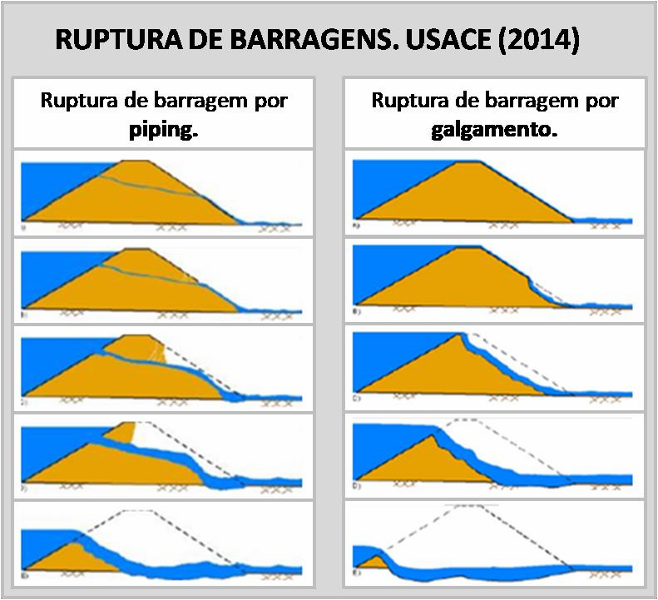
Acerca da figura anterior e dentre os parâmetros de representação do processo de formação da brecha de ruptura da barragem, o Corpo de Engenheiros do Exército dos Estados Unidos - em inglês U.S. Army Corps of Engineers (USACE) - coloca que os coeficientes hidráulicos de descarga associados ao corpo da barragem e ao orifício formado pelo processo de piping caracterizam incertezas para o rompimento hipotético de uma barragem.

USACE (2014) discorre sobre dois processos de formação de brecha, fundamentados no modo de ruptura por galgamento e no modo de ruptura por formação de piping, respectivamente. No caso de um galgamento de uma barragem de terra, o processo de erosão do talude iniciará na face de jusante do corpo da barragem. A passagem da água fará com que o talude entre em processo erosivo.

Com premissa de garantir sempre a máxima segurança das pessoas que estão submetidas ao risco, devemos trabalhar sempre com a possibilidade de uma ruptura em seu pior cenário, nunca considerando a afirmação de que “uma barragem extremamente segura, uma ruptura é impossível” – isto não é verdade, isto é mito.

25

meio ambiente
Plano Municipal de Segurança de Barragens-PMSB

HISTÓRICO DE RUPTURAS.

Quando abordamos casos concretos de rompimento de barragens, há que se destacar como grande entrave para melhor análise, a falta de transparência e a desídia quanto aos processos investigativos, que prejudicam por sua vez a identificação das causas com maior precisão, e por consequência, se tornam um entrave ao desenvolvimento de melhores técnicas construtivas e de métodos mais seguros de fiscalização, controle e monitoramento.
No que diz respeito ao registro que se tem de casos históricos em Estado de Minas Gerais, podemos começar em 1986 da barragem de rejeitos da Mina de Fernandinho (Itabirito) que resultou na morte de sete pessoas. Ainda na cronologia de rupturas no Brasil, destaca-se a Barragem da Mineração Rio Verde (Macacos/ Nova Lima) em 2001, impactando uma área de 43 hectares, com a morte de cinco operários e assoreamento de 6,4 km do leito do rio Taquaras. Em 20 de março de 2003, a barragem de um dos reservatórios da Indústria Cataguases de Papel se rompeu, liberando cerca de 1,4 bilhões de litros de lixívia no córrego Rio Pomba, fazendo com que a FEAM implantasse o sistema de fiscalização de barragens no Estado de Minas Gerais. Em Miraí, na Zona da Mata, uma barragem da mineradora Rio Pomba Cataguases se rompeu em 2007, resultando em 4.000 moradores desalojados. Para o ano de 2014, tem- se registros do desabamento de um túnel na Mina do Pico, em Itabirito e, nesse mesmo ano, a barragem da Herculano Mineração que se rompeu em setembro, provocando a morte de 3 pessoas. Por fim o rompimento da Barragem da Samarco em 2015, na cidade de Mariana, despejando 62 milhões de m3 de rejeitos vale afora e provocando a destruição total do Distrito de Bento Rodrigues, deixando 19 mortos e um rastro de destruição por mais de 600 km ao longo do Rio Doce, provocando danos ambientais incalculáveis até o Oceano Atlântico.
A última catástrofe registrada aconteceu na cidade de Brumadinho próximo a capital do Estado de Minas Gerias. A Barragem B1, que acumulava rejeitos de mineração da Mina Córrego do Feijão, da empresa Vale S/A, se rompeu no dia 25 de janeiro/2019, e se firmou como uma das maiores catástrofes causadas por rompimento de barragem de

26

meio ambiente
Plano Municipal de Segurança de Barragens-PMSB

mineração no mundo, deixando um rastro de destruição com 308 mortos, 192 pessoas resgatadas e 395 localizadas após o rompimento.
Um levantamento efetuado em 2014 pelo ICOLD - International Committee on Large Dams, sobre rupturas de barragens ocorridas entre os anos de 1915 a 2014, apresentado no Bulletin 121 - “Tailings Dams Risks of Dangerous Occurrences Lessons Learned From Practical Experiences”, considera as rupturas de barragens em 05 (cinco) categorias, sendo:

1ª) Rupturas muito graves de barragens de rejeitos, com perdas de vida de aproximadamente 20 pessoas e/ou derramamento igual ou superior a
1.000.000 m3 de semi-sólidos e/ou danos em 20 km ou mais.

2ª) Rupturas graves de barragens de rejeitos, com perdas de vida e/ou derramamento igual ou superior a 100.000m3 de semi-sólidos e/ou danos em 20 km ou mais.

3ª) Demais tipos de rupturas de barragens de rejeitos, com falhas de engenharia ou de processo, que podem ser classificadas como muito grave ou grave, sem perdas de vida.

4ª) Outros tipos de acidentes relacionados a barragens de rejeitos, exceto aqueles que podem ser classificados como 1, 2 ou 3.

5ª) Outros tipos de acidentes não relacionados a rejeitos ou de causas desconhecidas, tais como águas subterrâneas, fundação, etc.

Tabelando estas cinco categorias de rupturas (ICOLD) com os rompimentos de barragens entre os anos de 1915 à 2019, podemos visualizar o seguinte cenário:

27

meio ambiente
Plano Municipal de Segurança de Barragens-PMSB

RUPTURAS / ACIDENTES DE BARRAGENS
PERÍODO | Rupturas muito graves de barragens de rejeitos  ( 1 ) | Rupturas graves de barragens de rejeitos ( 2 ) | Demais Rupturas de barragens de rejeitos  ( 3 ) | Demais acidentes relacionados a barragens de rejeitos  ( 4 ) | Demais acidentes NÃO  relacionados a barragens de rejeitos  ( 5 ) | TOTAL
2010 - 19 | 6 | 5 | 12 | 1 | 2 | 26
2000 - 09 | 10 | 7 | 8 | 1 | 0 | 26
1990 - 99 | 9 | 10 | 21 | 1 | 0 | 41
1980 - 89 | 5 | 9 | 37 | 5 | 0 | 56
1970 - 79 | 4 | 8 | 39 | 0 | 3 | 54
1960 - 69 | 4 | 3 | 41 | 0 | 2 | 50
1950 - 59 | 0 | 0 | 7 | 0 | 0 | 7
1940 - 49 | 1 | 1 | 5 | 0 | 0 | 7
1930 - 39 | 0 | 0 | 2 | 0 | 0 | 2
1920 - 29 | 1 | 0 | 0 | 0 | 0 | 1
1910 - 19 | 0 | 1 | 1 | 0 | 0 | 2
1900 - 09 | - | - | - | - | - | -
 | 40 | 44 | 173 | 8 | 7 | 272

Neste cenário, vejamos no próximo quadro um histórico das rupturas de barragens que ganharam maior destaque no mundo e no Brasil:

28

meio ambiente
Plano Municipal de Segurança de Barragens-PMSB

HISTÓRICO DE RUPTURA DE BARRAGEM NO MUNDO
Nome Barragem | Local (Ano) | Material | Histórico e Efeitos
Lower Otay | Estados Unidos (1916) | Água | Após fortes chuvas a barragem começou a vazar. As autoridades não conseguiram parar o fluxo de água, e o reservatório acabou se esvaziando por completo e afetando seus arredores. 40 pessoas morreram.
Gleno | Itália (1923) | Água | A barragem rachou e derramou 4,5 milhões de m3 de água. Muitas cidades foram completamente destruídas.
Tragédia de São Francisco | Estados Unidos (1928) | Água | Devido à instabilidade geológica das paredes da região, rachaduras começaram a aparecer nas estruturas de contenção. A engenharia reparou os vincos maiores e os menores foram considerados "normais". A estrutura entrou em colapso, gerando ondas de cerca de 43 metros de altura. 600 pessoas morreram.
Edersee | Alemanha (1943) | Água | A barragem do rio Eder se rompeu em decorrência de bombardeios britânicos à região. 100 pessoas morreram.
Barragem Malpasset | França (1959) | Água | As paredes dessa barragem apresentaram ruídos de quebra em 1959. O problema não foi devidamente analisado. Toda a construção desabou em pedaços, gerando ondas de mais de 40 metros e causando 423 mortes.

29

meio ambiente
Plano Municipal de Segurança de Barragens-PMSB

Barragem de Vajont | Itália (1963) | Água | Um terremoto atingiu a região causando um deslizamento de terra de cerca de 260 milhões de m3 que desabou nas águas do reservatório. Em apenas 45 segundos, toda a área ficou submersa por ondas de 250 metros de altura. Mais de 2.000 pessoas morreram.
Mina Plakalnitsa | Bulgária (1966) | Água | Barragem que ajudava na produção de energia elétrica desmoronou. 450 mil m3 de água e lama vazaram. 107 pessoas morreram.
Buffalo Creek | Estado de West Virginia, Estados Unidos (1972) | Água e resíduos de carvão | A barragem que continha resíduos de carvão desmoronou, despejando 500 mil m3 de pasta de carvão na região. 125 pessoas morreram.
Barragem Machchu II | Índia (1979) | Água | O excesso de chuvas e inundações enfraqueceram as paredes da estrutura. Passados 20 minutos de dilúvio a estrutura ruiu e ondas de cerca de dez metros de altura fluiram ao longo dos vales. Em pouco tempo toda a cidade de Morbi tinha desaparecido. Entre 1.800 e 15 mil pessoas morreram.
Reservatório Banqiao e Shimantan | China (1975) | Água |  | A barragem conhecida popularmente como "Barragem de Ferro", entrou em colapso após a passagem do tufão. A quantidade de água esperada para o ano inteiro choveu em apenas 24 horas. O nível da represa subiu e as comportas não foram capazes de segurar a pressão da água, e uma gigantesca inundação devastou tudo. Um total de 1,7 bilhão de m3 de água vazou descontroladamente. Cerca de 171 mil pessoas morreram.

30

meio ambiente
Plano Municipal de Segurança de Barragens-PMSB

Barragem de Kelly Barnes | Estados Unidos (1977) | Água | Após fortes chuvas e inundações, 777 mil m3 de água vazaram da barragem e provocaram um enorme dano ambiental à região, além de terem deixado 39 mortos.
Barragem Machchu II | Índia (1979) | Água | O excesso de chuvas e inundações enfraqueceram as paredes da estrutura. Passados 20 minutos de dilúvio a estrutura ruiu e ondas de cerca de dez metros de altura fluiram ao longo dos vales. Em pouco tempo toda a cidade de Morbi tinha desaparecido. Entre 1.800 e 15 mil pessoas morreram.
Shakidor | Paquistão (2005) | Água | Devido ao excesso de chuvas e inundações, a estrutura construída em 2003 para fornecer água para a irrigação desmoronou , arrastando casas e até vilas diretamente para o Mar da Arábia.
Mina de Fernandinho. | Itabirito, Minas Gerais (1987) | Rejeito de mineração de ferro. | É o registro mais antigo desse tipo de acidente no Estado de Minas Gerias. Sete pessoas morreram.
Mineração Rio Verde. | Nova Lima, Região de Macacos, MG (2001) | Rejeito de mineração de ferro. | Cinco operários morrem no acidente que atingiu 43 hectares e assoreou 6,4 km do leito do córrego Taquaras.
Indústria Cataguases de Papel. | Cataguases, Zona da Mata, Minas Gerais (2003) | Água e resíduos de produção de celulose. | A barragem de um dos reservatórios se rompe, liberando no córrego do Cágado e no rio Pomba cerca de 1,4 bilhão de litros de lixívia (licor negro), sobra industrial da produção de celulose. O acidente afetou três Estados, deixando 600 mil pessoas sem água.

31

meio ambiente
Mineradora Rio Pomba Cataguases (Mineração Bauminas).
Miraí, na Zona da Mata, Minas Gerias (2007)
Plano Municipal de Segurança de Barragens-PMSB

A barragem que já apresentava problemas se rompeu liberando dois bilhões de litros de rejeito. Mais de
Rejeito de resíduos de bauxita.
4.000 moradores ficaram desalojados, e ao menos 1.200 casas foram atingidas e duas mil pessoas desalojadas.

Uma barragem se rompe e soterra os operários que realizavam a manutenção no talude de uma barragem de rejeitos desativada.
Itabirito, Minas Gerias (2014)
Rejeito de mineração de ferro.

Foi considerado o mais extenso impacto ambiental da história brasileira e o maior do mundo envolvendo barragens de rejeitos, com um volume total despejado de 62 milhões de metros cúbicos, afetando 230 municípios dos estados de Minas Gerais e Espírito Santo, causando 19 mortes.
Rejeito de Mineração
+ água

Herculano Mineração.
Além do dano ambiental, a barragem de
Samarco Mineração (Vale e BHP Billiton)
Brumadinho, Minas Gerias (2019)
Mariana, Minas Gerias (2015)
Rejeito de mineração de ferro.
rejeitos da Vale deixou um número de
Vale S/A
339 mortes e outras 395 foram localizadas após o rompimento em 25 de janeiro de 2019.

32

meio ambiente
Plano Municipal de Segurança de Barragens-PMSB

MAPEAMENTO DAS ÁREAS DE INUNDAÇÃO.

O estudo de inundação é um importante instrumento para caracterizar adequadamente os potenciais impactos provenientes do processo de inundação em virtude de ruptura ou mau funcionamento de uma barragem, devendo ser realizado por profissional legalmente habilitado para essa atividade cuja descrição e justificativa deverá, necessariamente, constar no Plano de Ação Emergencial - PAE, sendo de responsabilidade do empreendedor e deste profissional a escolha da melhor metodologia para sua elaboração.

Produtos destes estudos, os mapas de inundação fornecem a delimitação geográfica georreferenciada das áreas que podem ser afetadas pela eventual ruptura de uma barragem, criando condições para identificar os possíveis cenários associados e mensurar seu potencial dano e alcance.

O mapeamento destas zonas de inundação fornecem elementos impreteríveis para construção de um plano de ações emergenciais e de contingenciamento, capaz de subsidiar as responsabilidades e o comportamento das autoridades tendo em vista cada situação, ação ou tomada de decisões, com vistas a garantir a melhor segurança às áreas de risco e vulnerabilidade.

Resta destacar que o estudo que avalia os potenciais impactos oriundos da ruptura de uma barragem, trata-se de uma modelagem matemática, que parte de alguns pressupostos importantes e que podem variar de acordo com a metodologia adotada.

33

meio ambiente
Plano Municipal de Segurança de Barragens-PMSB

CENÁRIOS EM ÁREAS URBANAS - CONGONHAS/MG.

Com acesso as informações, diversos cenários foram verificados e alguns sobrepostos, com base nos mapas inundação que foram requeridos junto as empresas que possuem barragens no município de Congonhas ou a que ele podem afetar.

Estes dados e arquivos foram lançados e sobrepostos em imagens de satélite obtidas no Google Earth PRO.

Resta destacar que o perigo oferecido pelas barragens não pode ser subestimado ou diminuído, devendo ser encarado como real, mas reconhecendo que pode ser minimizado com o conhecimento detalhado das reais consequências que possam vir a acontecer numa situação de ruptura.

Ministério da Integração Nacional (2002) conceitua risco como “Probabilidade e severidade de um efeito adverso para a saúde, para a propriedade ou para o meio ambiente. O risco é estimado por expectativas matemáticas das consequências de um evento adverso”.

Neste sentido devemos projetar uma hipótese mais próxima da realidade para que possamos buscar sempre a minimização do risco e a maximização dos procedimentos e garantias de segurança.

Nesta premissa, devemos ter sempre em foco, que as barragens são geralmente obras associadas a um elevado potencial de risco devido a possibilidade de ruptura, que por sua vez podem provocar consequências econômicas até mesmo suportáveis, mas danos ambientais e humanos devastadores e irreparáveis.

Assim, destacamos novamente que a falta de procedimentos investigativos conclusivos, de forma satisfatória e convincente dos acidentes já registrados no Brasil, tem colocado em dúvida resultado e a metodologia que são empregadas para projeção de cenários hipotéticos de rompimento, que, certamente, deveriam se valer de seus erros para evita- los novamente, o que, no entanto, pouco se tem constatado.

34

meio ambiente
Plano Municipal de Segurança de Barragens-PMSB

Vejamos alguns caos em Congonhas, que merecem atenção especial e melhor investigação:

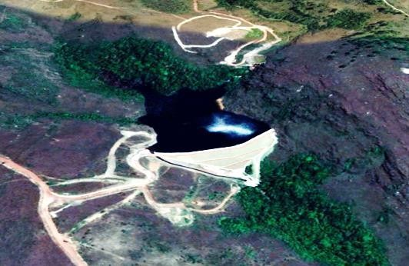
- Um evento na barragem do Barnabé I (Vale), localizada a montante da cachoeira de Santo Antônio, inundaria o
Parque Ecológico da Cachoeira por completo. Se tal evento acontecesse em um período de alta temporada, quando o parque chega a receber milhares de turistas, os alertas sonoros nas zonas de alto-salvamento
(ZAS) pouco teriam serventia, pois as pessoas não saberiam como proceder, além de não existir atualmente nenhum plano de contingência ou alerta para o local;

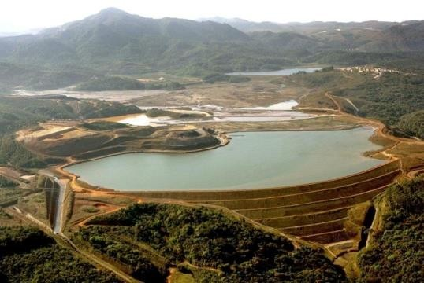
- Um evento na barragem Casa de Pedra (CSN) poderia, além do impacto que se verificou nos cenários de colapso, provocar
um estancamento no rio Maranhão, represando o mesmo e causando inundação de toda área central, até que sua fluidez fosse normalizada, o que levaria muitos e muitos dias, dependendo de uma série de fatores climáticos e da condição do material
acumulado. Verificou-se também uma discordância que merece melhor investigação, pois o volume de acumulação indicado no Cadastro Nacional de Barragens de Mineração foi de 21.713.715,00 de m3, enquanto o volume indicado em laudo de vistoria do Ministério Público do Estado de Minas Gerais apontou algo em torno de 75,5 milhões de m3.

- Um evento na barragem do Lago Soledade (GERDAU), concluída ao final da década de 1970 no método terra-enroncamento, abrigando cerca de 60 milhões
de m3 de acumulação, causaria um evento de grandes proporções na área urbana, certamente atingindo mais de 3.500 pessoas. Além do centro da cidade,

35

meio ambiente
Plano Municipal de Segurança de Barragens-PMSB

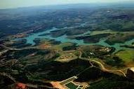
distritos como Lobo Leite, Joaquim Murtinho e BR 040 (provocando arraste e impedindo o fluxo de trânsito) seriam
gravemente afetados. Existem relatos de “transbordamento” de água da barragem que resultaram inclusive no rompimento de um duto de passagem que provocou o desmoronamento de trecho da MG 030, próximo ao Distrito de Lobo Leite, e a
consequente inundação de pontos na zona urbana. Nenhum registro oficial sobre o assunto foi encontrado até o momento.

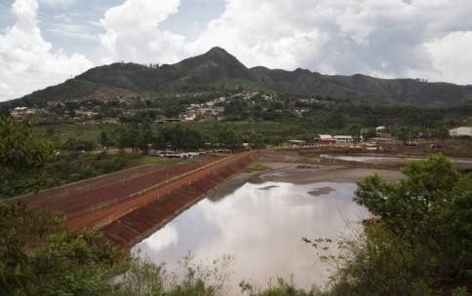
- O que se verifica em análise superficial ao mapa de inundação da barragem do Vigia (CSN), construída no método a
montante, são os fortes indícios de subdmensionamento das áreas de alcance hipotético da onda. Sobretudo se comparado a um evento concreto que aconteceu em 2007 e inundou o Bairro
Santa Mônica. Pela projeção do estudo atual, mesmo considerando o colapso total da barragem, ou seja, um evento de proporções bem maiores que o rompimento que aconteceu no extravasor da ombreira em 2007, a onda de inundação não afetaria o bairro Santa Mônica, em total descompasso com o caso concreto que se verificou há 10 anos.

Dentre outros pontos e eventos que merecem melhor acompanhamento e investigação, trazemos alguns cenários já levantados sobre hipóteses de rupturas e ondas de inundação, com sobreposição isolada ou acumulada de eventos, originados nas estruturas de barragens de grandes empresas que estão localizadas no entorno e no município de Congonhas, como a CSN, Ferrous Ressources, Gerdau Açominas e Vale, que podem impactar a área urbana e sede do município, bem como alguns distritos, provocando danos potenciais associados de proporções devastadoras e irreparáveis.

36

meio ambiente
Plano Municipal de Segurança de Barragens-PMSB

O cenário que segue apresenta a sobreposição dos mapas de inundação sobrepostos das Barragens Casa de Pedra (azul) / Lago Soledade (vermelho) na sede e zona central.
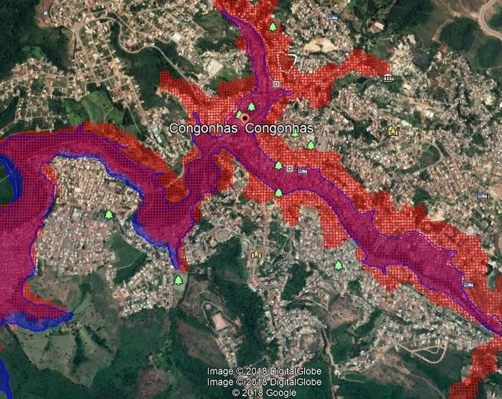

O cenário seguinte apresenta o mapa de inundação da Barragem Barnabé (VALE), e seu impacto no Parque Ecológico das Cachoeiras (roxo)
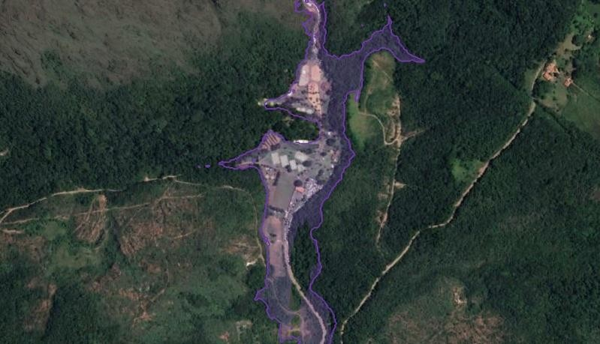

37

meio ambiente
Plano Municipal de Segurança de Barragens-PMSB

O cenário que segue apresenta uma visão geral e parcial do mapa de inundação do Lago Soledade - GERDAU (vermelho)
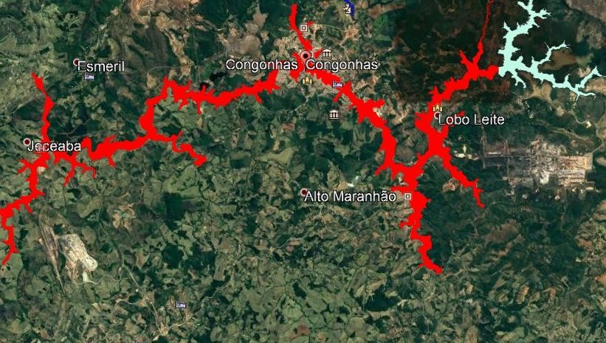

O cenário que segue apresenta uma visão geral e parcial do mapa de inundação da Barragem Casa de Pedra - CSN (azul)
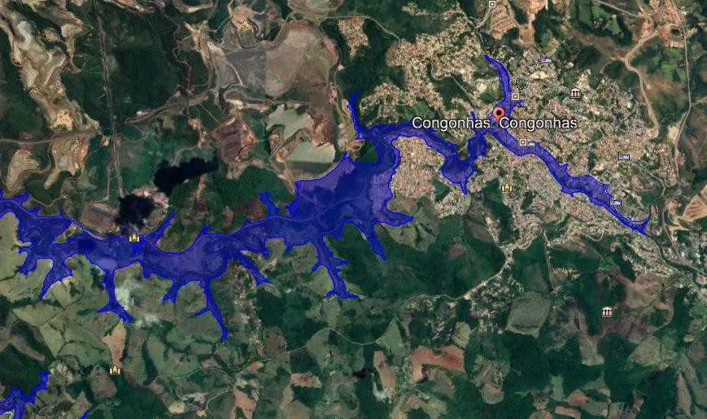

38

meio ambiente
Plano Municipal de Segurança de Barragens-PMSB

A figura a seguir apresenta uma visão geral com sobreposição de diversos cenários.

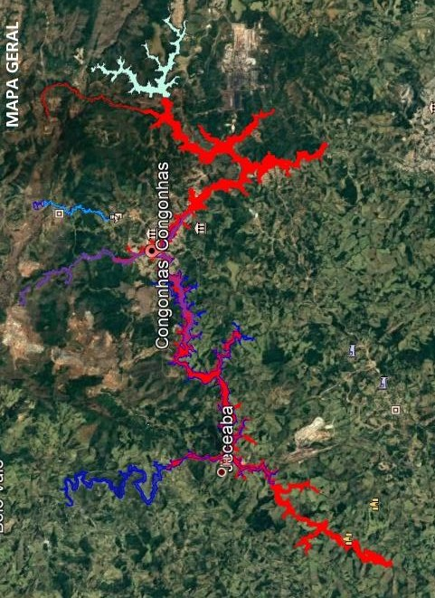

39

CONCLUSÃO.

meio ambiente

Plano Municipal de Segurança de Barragens-PMSB

Considerando a taxa de 2 a 5 acidentes de grande porte por ano durante o período de 1970-2000 (AZAM & LI, 2010), sendo a maioria e os últimos ocasionados situações já resolvidas pela tecnologia disponível;

Considerando o acervo de informações modesto e de investigações precárias sobre os casos concretos de rupturas que se verificaram, sobretudo no Brasil;

Considerando que proprietários e operadores tem a responsabilidade de adotar e custear procedimentos de segurança para prevenção e redução de riscos;

Considerando que o desconhecimento completo dos danos potenciais é um fator determinante na geração de insegurança tanto do empreendedor quanto da sociedade;

Considerando a possibilidade e os indícios de subdimensionamento nos resultados dos estudos e seus respectivos cenários de inundação, tendo como base o caso da Barragem do Vigia⁸, que apresenta um cenário atual com hipótese de causar dano à menor do que o que se verificou em face do caso concreto, sobretudo se ainda levarmos em conta o fato de que o estudo atual (deve) considera(r) o colapso total da estrutura, e o que se verificou no evento de 2007 foi um “rompimento do vertedouro”, como amplamente noticiado na imprensa e sites oficiais que registraram o tema:

Jornal Estado de Minas: “Congonhas e Ouro Preto – A preocupação com a segurança das barragens do Vigia e Auxiliar do Vigia, da Nacional Mineração (Namisa), entre Congonhas e Ouro Preto, na Região Central de Minas Gerais, é constante desde o vazamento ocorrido em 2008, após fortes chuvas. Em atas do Conselho Municipal de Meio Ambiente (Codema) consta que ocorreu “um rompimento na barragem Auxiliar do Vigia que atingiu o Bairro Santa Mônica”, em Congonhas, bem como comunidades das partes mais baixas e sitiantes do Mota (Ouro Preto), do Pires (Congonhas) e às margens de rios que receberam esse grande volume de água nas suas calhas. De acordo com os dados do monitoramento de estabilidade de barragens da Fundação Estadual de Meio Ambiente (Feam), o barramento principal, que é a
8 https://www.em.com.br/app/noticia/gerais/2017/11/12/interna_gerais,916080/chuva-torna-mais- critica-situacao-de-barragens-em-ouro-preto-e-congonh.shtml

40

meio ambiente
Plano Municipal de Segurança de Barragens-PMSB

Barragem do Vigia, tem uma represa com 25 metros de altura, contendo 1,2 milhão de metros cúbicos (m³) de rejeitos, enquanto a Vigia Auxiliar reserva quatro milhões de m³ atrás de seu maciço de 33 metros de altura. A população local também não consegue dormir tranquila, sobretudo nas noites chuvosas, já que a drenagem é um dos fatores mais críticos numa barragem de rejeitos sob forte precipitação.(Postado em 12/11/2017 06:00)

IBAMA: “Quando choveu o volume equivalente a todo o mês de março, a estrutura que liga o vertedouro à represa da Mina Casa de Pedra rompeu. Houve transbordamento do rejeito, o que pode ter provocado o desvio do curso do rio Maranhão e do ribeirão Preto. Estes subiram 5 metros acima do nível normal, atingindo os bairros de Santa Mônica, Jardim Profeta e Vila São Vicente. 40 famílias ficaram desabrigadas. (Congonhas/MG)⁹
Considerando que “a falta de cultura de prevenção” é um dos grandes desafios a ser superado, agravado, sobretudo, pela alta desconfiança de nossa sociedade e pela falta de políticas públicas claras e acessíveis sobre o assunto;

Considerando o § 1º do art. 41 da lei 10.257/2001, Estatuto da Cidade, que define a obrigatoriedade dos Planos Diretores e as responsabilidades dos recursos técnicos e financeiros para a elaboração (ou revisão) nos casos da realização de empreendimentos ou atividades enquadrados no inciso V do caput, ou seja, inseridos na área de influência de empreendimentos ou atividades com significativo impacto ambiental;

Considerando que o meio ambiente ecologicamente equilibrado (art. 225 da Carta Maior), é competência comum da União, dos Estados, do Distrito Federal e dos Municípios¹⁰;

Considerando o art. 23 da mesma Carta, que confere a competência comum à União, Estados, Distrito Federal e Municípios, dentre outras sobre: a) zelar pela guarda da

9 http://www.ibama.gov.br/acidentes-ambientais-marco-2008/rompimento-de-barragem-em-funcao
de-forte-temporal-contagem/MG, e citado no http://www.mpf.mp.br/atuacao-tematica/ccr4/dados-da- atuacao/eventos/Seminarios/Zani1ACPBarragens.pdf (acessado o ultimo em 17/09/2018 – 10:18hs)
10 Preconizado pelo art. 23, VI e VII, da CRFB⁄88

41

meio ambiente
Plano Municipal de Segurança de Barragens-PMSB

Constituição, das leis e das instituições democráticas e conservar o patrimônio público;
b) proteger os documentos, as obras e outros bens de valor histórico, artístico e cultural, os monumentos, as paisagens naturais notáveis e os sítios arqueológicos; c) impedir a evasão, a destruição e a descaracterização de obras de arte e de outros bens de valor histórico, artístico ou cultural; d) proteger o meio ambiente e combater a poluição em qualquer de suas formas; e) preservar as florestas, a fauna e a flora; f) registrar, acompanhar e fiscalizar as concessões de direitos de pesquisa e exploração de recursos hídricos e minerais em seus territórios.

Considerando, pois, o entendimento incontroverso de que, mesmo sendo determinada atribuição licenciatória ou de outorga, submetida à análise e deferimento de um determinado ente estadual ou federal, como nos casos da barragens, tal atribuição não exclui a competência comum do município, não obstando neste sentido seu dever poder de polícia, conforme determina a própria norma constitucional, que apresenta como traço marcante a atuação conjunta dos entes federativos sobre determinada matéria de relevante interesse, sendo que em princípio não há que se falar em superposição de atribuições por se tratarem de esferas distintas e autônomas de atuação;

Considerando o alerta jurisprudencial da Suprema Corte do Brasil, na inteligência de que “a incolumidade do meio ambiente não pode ser comprometida por interesses empresariais nem ficar dependente de motivações de índole meramente econômica, ainda mais se tiver presente que a atividade econômica, considerada a disciplina constitucional que a rege, está subordinada, dentre outros princípios gerais, àquele que privilegia a “defesa do meio ambiente” (CF, art. 170, VI), que traduz conceito amplo e abrangente das noções de meio ambiente natural, de meio ambiente cultural, de meio ambiente artificial (espaço urbano) e de meio ambiente laboral. (ADI-MC nº 3540/DF
– Rel. Min. Celso de Mello – DJU de 03/02/2006)”;

Considerando, dentre outros, o princípios da precaução, que prioriza a exigência de posturas diligentes do poder de polícia ambiental em defesa do meio ambiente sadio e do desenvolvimento sustentável, consubstanciado na prudência e na cautela, de modo a evitar possível risco de dano, ou risco potencial.

42

meio ambiente
Plano Municipal de Segurança de Barragens-PMSB

Considerando que neste sentido Paulo Affonso Leme Machado ressalta que a precaução age no presente para não chorar e lastimar no futuro, sendo que “Não só deve estar presente para impedir o prejuízo ambiental, mesmo incerto, que possa resultar das ações ou omissões humanas, como deve atuar para a prevenção oportuna desse prejuízo. Evita-se o dano ambiental, através da prevenção no tempo certo”;

Considerando as situações desconexas e insatisfatórias quanto a construção e implantação dos PAE´s (Planos de Ação Emergencial), que refletem negativamente e consequentemente no Plano de Contingenciamento Municipal, submetendo o município a uma condição de vulnerabilidade, impossibilitando a adequada tomada de medidas e ações a serem executadas em casos de situação de emergência, incluindo procedimentos preventivos e corretivos, além dos meios de divulgação e alerta às comunidades potencialmente atingidas (BRASIL, 2010, at. 12; 2013, art. 3º)

Considerando finalmente que, a despeito de qualquer dúvida acerca da segurança ambiental e da vida, resta-nos a decisão pela proteção imediata do ser humano e pela conservação do meio ambiente, ao que bem se expressam os conceitos primordiais “in dúbio pro salute, in dúbio pro natura”.

CONCLUÍMOS que,

diante de todo exposto e, com vistas a legislação e consubstanciado em princípio que regem a matéria, bem como e certamente por analogia aos casos concretos, sem a pretensão de se esgotar o assunto, devem ser adotadas todas as ações e medidas que se seguirão descritas.

Todas as empresas que possuem barragens no município de Congonhas, ou que a este possam provocar dano, restam convocadas a aderir a Política Municipal de Gestão de Barragens-PMGB, devendo cada qual providenciar imediatamente os fundos para custeio das ações e medidas que se seguirão descritas, sem prejuízo de outras que serão incluídas no decorrer da implementação:

43

meio ambiente
Plano Municipal de Segurança de Barragens-PMSB

AÇÕES DAS EMPRESAS E OPERADORES DE BARRAGENS
REF. | AÇÕES IMEDIATAS | PRAZO
1 | Promover a criação de um Grupo de Ação Mútua-GAM, interempresarial, com autonomia para realizar os trabalhos propostos na presente política, com início imediato de análise, avaliação e integração de todos os mapas de inundação; criando um modelo único para subsídio e construção do plano de contingenciamento municipal e a realização das demais ações. | 30 dias
2 | Instrumentalizar e equipar um “Centro de Comando de Ações Emergenciais da Defesa Civil”, para monitorar e comandar as ações emergenciais e de contingenciamento, que atue tanto nas barragens quanto em eventos provocados por ação humana ou da natureza (enchentes, vendavais, acidentes, deslizamentos de encostas, incêndios, etc.), dotado ainda com equipamentos capazes de receber informações em tempo real sobre as condições de estabilidade, monitoramento e imagens das barragens. | 90 dias
3 | Custear a elaboração do Plano de Contingência Integrado, com profissionais e equipe multidisciplinares independentes e aprovadas pelo poder público, além de realizar planos emergenciais de evacuação individualizados para prédios públicos localizados nas zonas de autosalvamento, como creches, escolas, postos de saúde, etc, indicando e realizando as sinalizações e obras de adaptação necessárias. | 180 dias
4 | Unificar os processos de treinamento, capacitação, sinalização e comunicação, que devem se dar por meio da Defesa Civil e não individualizado, por empresas ou eventos, mas integrados; | 60 dias
5 | Aperfeiçoar a comunicação, os projetos e instrumentos de apoio a situações de emergência: a) confeccionar mapas físicos de rotas para afixação nas respectivas portas de entrada e saída de casas, comércios e demais estabelecimentos, com número de telefone de emergência da Defesa Civil, disponível 24hs; b) trabalhar junto a companhia de telefonia celular um sistema de envio de mensagens e alertas em sistema SMS para todos os telefones móveis que estejam ao alcance das torres de telefonia no município; c) desenvolver aplicativo de mobilidade para deslocamento das ZAS-Zonas de Auto  Salvamento até os pontos de encontro ou zonas de segurança; | 90 dias

44

meio ambiente
Plano Municipal de Segurança de Barragens-PMSB

 | d) desenvolver um plano/projeto para garantir o acesso e o fornecimento de água potável e energia nas comunidades e cidades que tenham a sua infraestrutura potencialmente atingida na eventualidade de um rompimento; e) estudar medidas para salvaguarda e resgate do patrimônio histórico e cultural; f) elaborar projetos, designando orçamentos e responsabilidades para adequação, construção e instalação de sistemas de sinalização fixo e móveis, bem como rotas de fuga para atender ações dos PAE´s;
6 | Criar anualmente o “Seminário sobre Mineração Sustentável”, com ênfase a alternativas para disposição de rejeitos, novas tecnologias de monitoramento, beneficiamento, reaproveitamento e segurança na área mineral, como meio de promover o conhecimento e o compartilhamento do assunto entre poder público, empresas, meios acadêmicos, entidades representativas e a sociedade em geral; | 180 dias
7 | Criar, treinar e instrumentalizar uma “Brigada Voluntária Municipal”, com intuito de preparar a sociedade civil para trabalhos de ação, prevenção e resgate em consonância com as atividades da Defesa Civil e do Corpo de Bombeiros, sobretudo no apoio a estes no enfrentamento a casos concretos de situações de emergências. | 180 dias
8 | Revisão do Plano Diretor do Município de Congonhas, levando em conta além de sua atualização necessária com vistas ao georreferenciamento, estes novos cenários de inundação, projetos e planos de expansão da atividade minerária, considerando os planos diretores destas empresas; | 360 dias
AÇÕES DA PREFEITURA DE CONGONHAS
REF. | AÇÕES IMEDIATAS | PRAZO
9 | Propor projeto de lei da Política Municipal de Segurança de Barragens-PMSB, a fim de consolidar o presente Plano Municipal como política pública, sendo seus objetivos, orientações, diretrizes e recomendações convertidas em lei municipal que, dentre outros, busque minimizar os fatores de risco e garantir a máxima segurança social e ambiental, ao  mesmo tempo em que incentiva a criação de mecanismos e alternativas de disposição de rejeitos, buscando a promoção de | 120 dias

45

meio ambiente
Plano Municipal de Segurança de Barragens-PMSB

 | uma mineração moderna e sustentável;
10 | Regulamentação das exigências e análise das Declarações de Conformidade, sobretudo para empreendimentos de grande impacto e danos potenciais associados, levando em conta não somente questões de uso e ocupação do solo, mas também elementos de ordem ambiental, social e as externalidades do empreendimento; | 30 dias
11 | Proibir a construção de barragens ou alteamentos de rejeitos úmidos em áreas urbanas e restringir em áreas rurais cujo impacto recaia em áreas povoadas; | 30 dias
12 | Criar um “Conselho Técnico de Segurança das Barragens”, composto por notáveis e até ex-funcionários de empresas mineradoras, com conhecimento técnico necessário para análise e acompanhamento dos estudos referentes ao monitoramento e estabilidade das barragens, a fim de realizar inspeções periódicas de no mínimo três vezes ao ano, além de acompanhar as auditorias obrigatórias sobre as condições de estabilidade e/ou sempre que demandada pelo município. | 120 dias

Decerto que, com início e ao longo das ações e trabalhos acima recomendados, outros serão identificados e necessários, oportunidades estas em que certamente deverão ser tomadas as devidas providências, passando a integrar o presente plano, por meio de resolução expedida pela Secretaria Municipal de Meio Ambiente- SEMMA.

Congonhas 18 de março de 2019.


Neilor Aarão
Secretário de Meio Ambiente Prefeitura de Congonhas/MG

46

